【重点考点一】
be from = come from 来自
如： David comes from America. = David is from America. 大卫来自美国。
Where are you from?= Where do you come from? 你来自哪里？
【重点考点二】
America 与 American
1＞America 中文含义：美国
如：
Tony is from America.
Tony来自美国。

2＞American 中文含义：美国人/美国人的
如：
Her mother is American.
她妈妈是美国人。
He is an American writer.
他是一位美国的作家。

【重点考点三】
What is ... like 用来询问某人/物怎样？
如：
—What is he like?
—He has big eyes and he is shy.

—What is Guangzhou like?
—It is a modern city.

【重点考点四】
人称代词与物主代词
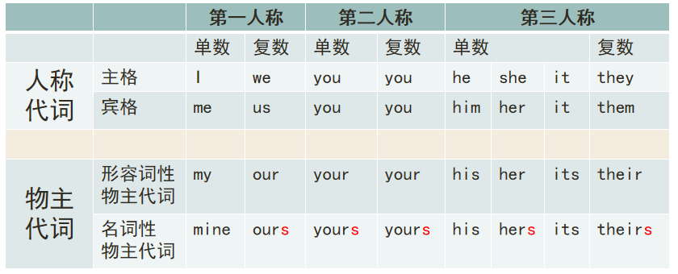
1＞用法
主格：通常用作主语
宾格：用作宾语，放在动词/介词后
形代：后面通常接名词，表示...的
名代：后面通常不接名词

2＞形容词性物主代词+名词 =名词性物主代词
即：名词性物主代词后面不必加名词
如：
—Is this your book ? 这是你的书吗？
▼ ▼
形代 名词
—No. It’s hers. 不。这是她的书。
▼
名代(=her book)

3＞注意：
you既是单数，也是复数；既是主格，也是宾格。
his既是形代，也是名代。
her既是宾格，也是形代。
it既是主格，也是宾格。

